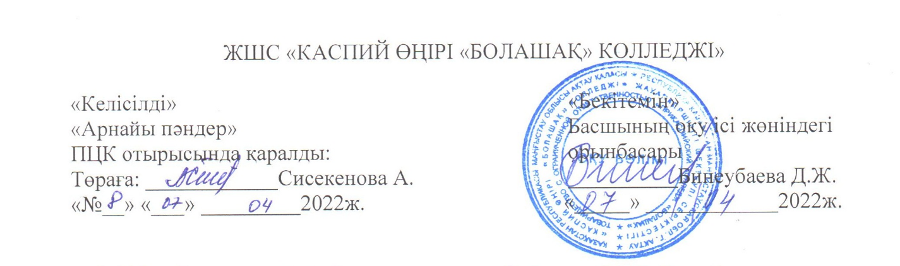

0105000 «Бастауыш білім беру» мамандығы бойынша НОО-19 тобына Жазғы практика пәнінен күндізгі оқу бөлім студенттеріне бақылауға арналған сұрақ тапсырмалары

**Бақылау сұрақтары:**

1. Лагерьдегі оқу-тәрбие жұмыстарын жоспарлау жүйесі қалай іске асырылады?
2. Жазғы балалар лагеріндегі санитарлық –гигиеналық талаптар.
3. Балаларды топқа бөлу, топ газеттерін ілу, күн режимін балаларға таныстыру бойынша әдістер көрсетіңіз.
4. «Жаз жайнатып, күн күйдіріп, біз лагерьге барамыз!» салтанатты лагердің ашылу кешін тойлау сценариін жасаңыз
5. Балаларды топтарға бөлу- речевка әні, жасақтарды құру қалай жүргізіледі?
6. Жазғы мейрам жүйелерімен танысу жұмысын қалай жүргізесіз?
7. Топ жасақтарының арасынан «Лагерь ханшайымы» сайыстарын өткізу жоспар сценарийлерін жасақтау.
8. «Лагерь сұлтаны» сайысын өткізу жоспар сценарийлерін жасақтау
9. Экологиялық-биологиялық зерттеулер, бақылау, қадағалау
10. «Ақ бантик күні» мерекесін тойлау, жоспар сценарийлерін жасақтау
11. «Халықтар достығы» мерекесін ұйымдастыру. Өткізілген саяхат сабақ туралы әңгімелеңіз.
12. Машықкерлердің кластарда балалармен сабақтан тыс тәрбие жұмыстарын жүргізгенде қажетті іскерліктері қалай жүзеге асады?
13. «Жазғы демалыста» оқу жұмысын басқару қалай жүргізіледі?
14. Машықкерлердің пәнді оқытудағы кәсіби білігін бақылау
15. «Құм қалашығы» сайысын өткізу (теңіз жағалауында)
16. Машықкерлердің тәрбие шараларын және ұйымдастыру шеберліктерін талдай білуге, біліктіліктерін қалыптастыру.
17. Оқушылардың еңбек, ойын, спорттық іс-әрекеттеріне жоспар сценарийлерін жасақтау

18. Тәрбие жоспарларын ұйымдастырудың формаларын бақылау және меңгеру

19. Жазғы практикаға дайындық, тәжірибе бағдарламасымен танысу жұмыстары

20. Сазгер Ш. Қалдаяқовтың өмір, өнер жолы. ҚР әнұраны жайында әңгімелеңіз.

21. «Ақтау-менің сүйікті қалам!» тақырыбында тәрбиелік шара жоспарын жасаңыз.

22. «Құстар - біздің досымыз» тақырыбында танымдық шара жоспарын жасаңыз.

23.Экскурсиялық сабақ, оның ерекшелігі, оған қойылатын талаптар.

24. «Қарақия ойысы» тақырыбында тағылымды шара жоспарын жасаңыз.

25. Вожатый портфолиосын жинақтау туралы әңгімелеңіз.